How to Install and Run React

React-ஐ நிறுவி இயக்குவது எப்படி

Follow these simple steps to set up and run a React project using Vite in VS Code:

Vite in VS குறியீட்டைப் பயன்படுத்தி ஒரு React திட்டத்தை அமைத்து இயக்க இந்த எளிய வழிமுறைகளைப் பின்பற்றவும்:

**STEP 1 :- Create a New Folder**

Make a folder where you want your project to be saved. Example: ReactProjects

படி 1 :- **ஒரு புதிய கோப்புறையை உருவாக்கவும்**

உங்கள் திட்டம் சேமிக்கப்பட வேண்டிய இடத்தில் ஒரு கோப்புறையை உருவாக்கவும். எடுத்துக்காட்டு: **ReactProjects .**

**STEP 2 :- Open Folder in VS Code**  
Open the folder inside Visual Studio Code.

படி 2 :- **VS குறியீட்டில் கோப்புறையைத் திறக்கவும்**

விஷுவல் ஸ்டுடியோ குறியீட்டிற்குள் கோப்புறையைத் திறக்கவும்.

**STEP 3 :- Open Terminal in VS Code**  
Go to Terminal → New Terminal (or use shortcut Ctrl + `).

படி 3 :- **VS குறியீட்டில் டெர்மினலைத் திறக்கவும்**

டெர்மினல் → புதிய டெர்மினலுக்குச் செல்லவும் (அல்லது குறுக்குவழி Ctrl + ` ஐப் பயன்படுத்தவும்).

**STEP 4 :-** **Create a React App with Vite**  
Run the following command:

படி 4 :- **Vite உடன் ஒரு React App ஐ உருவாக்கவும்**

பின்வரும் கட்டளையை இயக்கவும்:



**STEP 5 :- Enter Project Name**Type your project folder name there(example: my-app).

படி 5 :- **திட்டப் பெயரை உள்ளிடவும்**

உங்கள் திட்டப் கோப்புறைப் பெயரை அங்கு தட்டச்சு செய்யவும் (எடுத்துக்காட்டு: my-app).



**STEP 6 :- Choose Framework**

Select React.

படி 6 :- **கட்டமைப்பைத் தேர்ந்தெடுக்கவும்**

ரியாக்டைத் தேர்ந்தெடுக்கவும்.

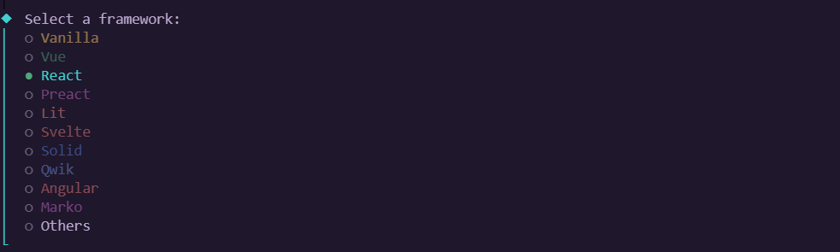

**STEP 7 :- Choose Language**

Select JavaScript

படி 7 :- **மொழியைத் தேர்ந்தெடுக்கவும்**

ஜாவாஸ்கிரிப்டைத் தேர்ந்தெடுக்கவும்

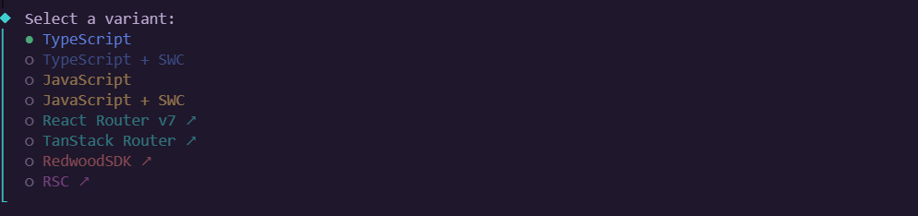

After choosing JavaScript, you will see the Vite project files generated inside your folder.

ஜாவாஸ்கிரிப்டைத் தேர்ந்தெடுத்த பிறகு, உங்கள் கோப்புறைக்குள் உருவாக்கப்பட்ட வைட் திட்டக் கோப்புகளைக் காண்பீர்கள்.

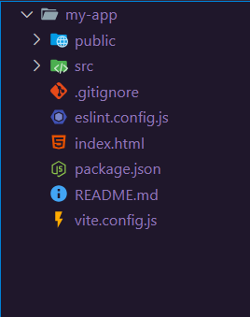

**STEP 8 :- Move into Project Folder**

Run the following command:

படி 8 :- **திட்டக் கோப்புறைக்குச் செல்லவும்**

பின்வரும் கட்டளையை இயக்கவும்:



**STEP 9 :- Install Dependencies**

Run the following command:

படி 9 :- **சார்புகளை நிறுவவும்**

பின்வரும் கட்டளையை இயக்கவும்:



After installation, you will see a new folder named node_modules in your project.

நிறுவிய பின், உங்கள் திட்டத்தில் node_modules என்ற புதிய கோப்புறையைக் காண்பீர்கள்.

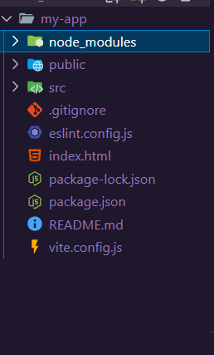

**STEP 10 :- Run the Development Server**

Run the following command:

**படி 10 :- மேம்பாட்டு சேவையகத்தை இயக்கவும்.**

பின்வரும் கட்டளையை இயக்கவும்:



After running this, you will see a localhost link in the terminal.

இதை இயக்கிய பிறகு, டெர்மினலில் ஒரு லோக்கல் ஹோஸ்ட் இணைப்பைக் காண்பீர்கள்.

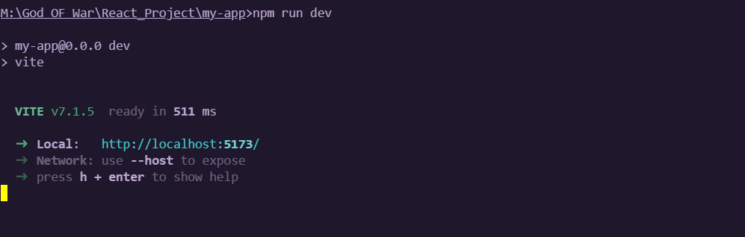

**STEP 11 :- Open in Browser**

Copy the localhost link shown in the terminal (e.g., http://localhost:5173/) and paste it into your browser.

படி 11 :- **உலாவியில் திறக்கவும்**

டெர்மினலில் காட்டப்பட்டுள்ள லோக்கல் ஹோஸ்ட் இணைப்பை நகலெடுத்து (எ.கா., http://localhost:5173/) உங்கள் உலாவியில் ஒட்டவும்.

You will see the output

வெளியீட்டைக் காண்பீர்கள்.

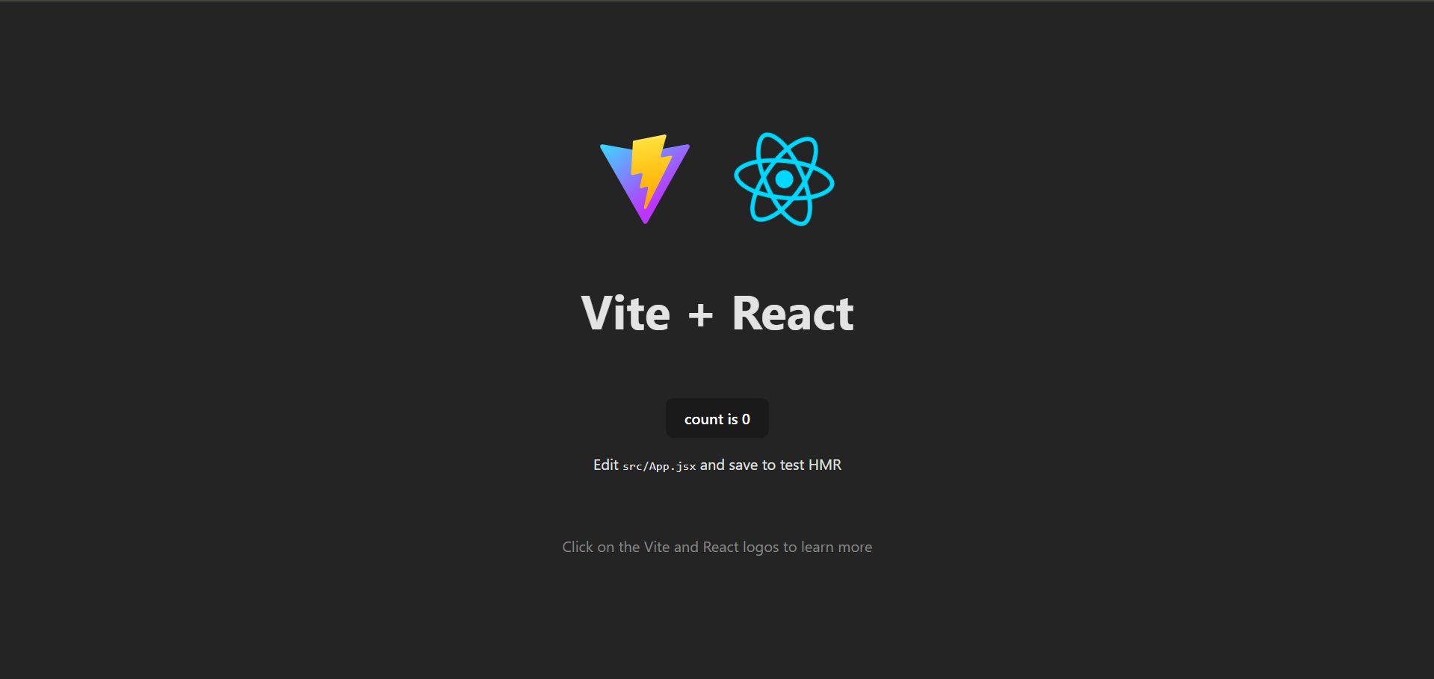

Now your React app is running successfully!

இப்போது உங்கள் React செயலி வெற்றிகரமாக இயங்குகிறது!

**How to Install React Extensions in VS Code**

**VS குறியீட்டில் ரியாக்ட் நீட்டிப்புகளை எவ்வாறு நிறுவுவது**

Follow these simple steps to install useful React extensions in **Visual Studio Code**

விஷுவல் ஸ்டுடியோ குறியீட்டில் பயனுள்ள ரியாக்ட் நீட்டிப்புகளை நிறுவ இந்த எளிய வழிமுறைகளைப் பின்பற்றவும்.

**STEP 1 :- Open VS Code Extensions**  
Click on the **Extensions icon** on the left sidebar (or press Ctrl + Shift + X).

படி 1 :- VS குறியீடு நீட்டிப்புகளைத் திறக்கவும்

இடது பக்கப்பட்டியில் உள்ள நீட்டிப்புகள் ஐகானைக் கிளிக் செய்யவும் (அல்லது Ctrl + Shift + X ஐ அழுத்தவும்).

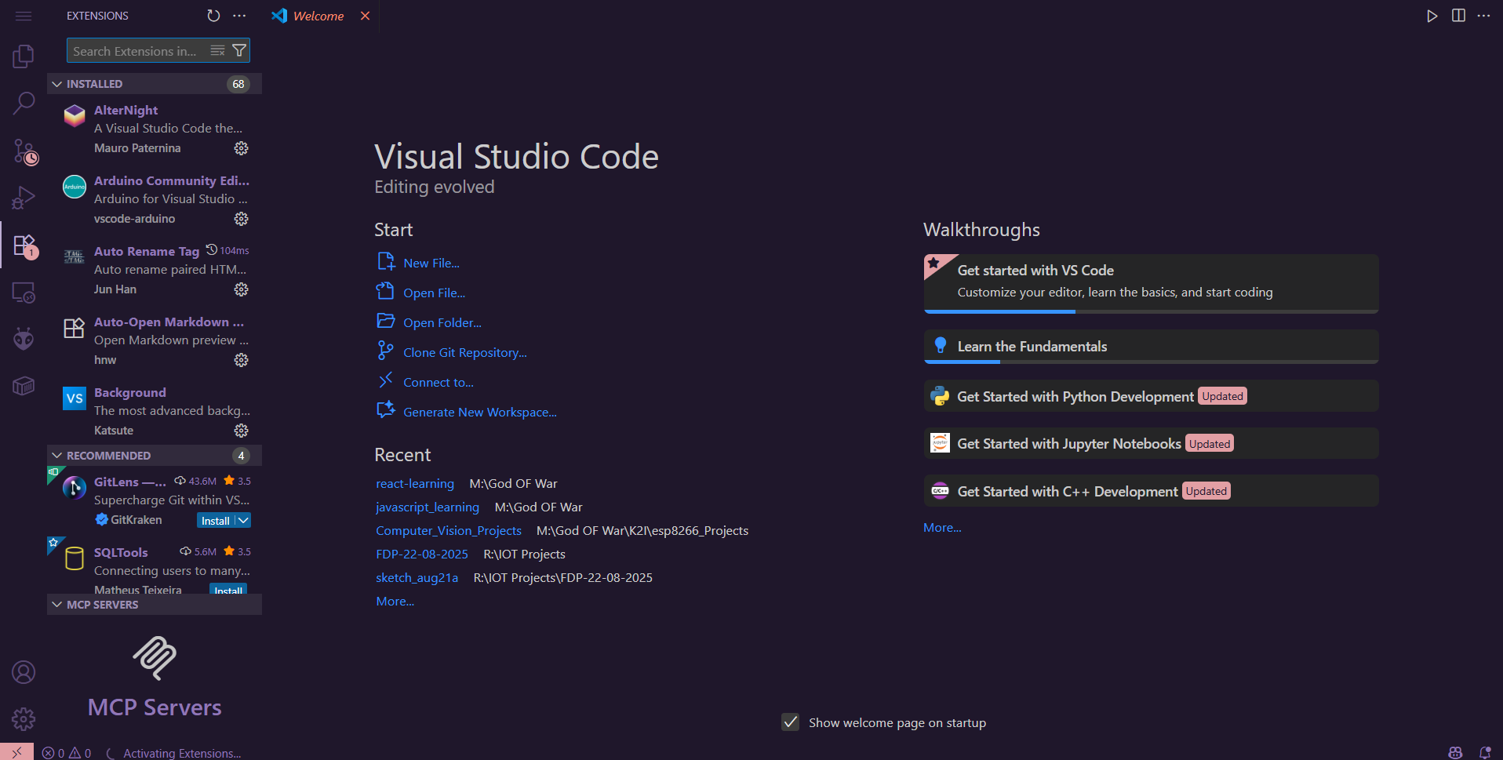

**STEP 2 :- Search for Extensions**  
In the search bar, type the following one :

படி 2 :- நீட்டிப்புகளைத் தேடுங்கள்

தேடல் பட்டியில், பின்வருவனவற்றைத் தட்டச்சு செய்யவும்:

1. **ES7+ React/Redux/React-Native snippets**  
   👉 Helps you write React code faster with shortcuts.

**ES7+ React/Redux/React-Native துணுக்குகள்**

👉 குறுக்குவழிகளைப் பயன்படுத்தி React குறியீட்டை வேகமாக எழுத உதவுகிறது.

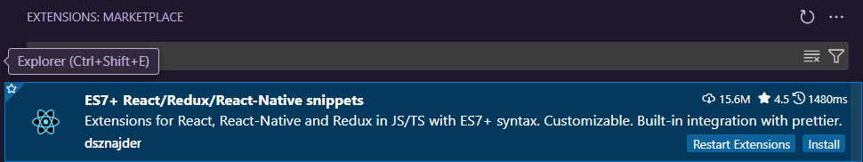

**STEP 3 :- Install Extensions**  
Click on the **Install button** for each extension.

படி 3 :- **நீட்டிப்புகளை நிறுவுதல்**

ஒவ்வொரு நீட்டிப்பிற்கும் நிறுவு பொத்தானைக் கிளிக் செய்யவும்.

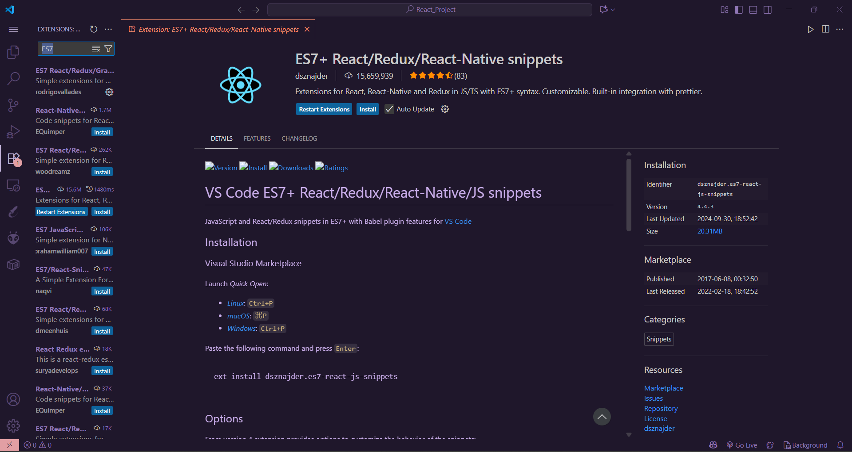

**STEP 4 :- Reload VS Code**  
After installation, restart or reload VS Code to activate the extensions.

படி 4 :- **VS குறியீட்டை மீண்டும் ஏற்றவும்**

நிறுவிய பிறகு, நீட்டிப்புகளைச் செயல்படுத்த VS குறியீட்டை மறுதொடக்கம் செய்யவும் அல்லது மீண்டும் ஏற்றவும்.

Now your VS Code is ready with React extensions to speed up your development! 🚀

இப்போது உங்கள் VS குறியீடு உங்கள் வளர்ச்சியை விரைவுபடுத்த React நீட்டிப்புகளுடன் தயாராக உள்ளது! 🚀